
Manual gvSIG 2.1
Publicación

  www.gvsig.com | Calle San Vicente Martir, 84 – 5ºA,  46002 Valencia, España  Información general: info@gvsig.com  Teléfono: (+34) 963516309  FAX: (+34) 901 021 995
Listas de distribución:
Existen diversas listas de distribución con el objeto de facilitar la comunicación entre todos los interesados en el proyecto gvSIG, tanto usuarios como desarrolladores.
http://www.gvsig.com/es/comunidad/listas-de-correo
Todos los nombres propios de programas, sistemas operativos, equipo hardware etc., que aparecen en este curso son marcas registradas de sus respectivas compañías u organizaciones.
Este documento se distribuye con la licencia Creative Commons Reconocimiento-CompartirIgual 3.0 Unported (http://creativecommons.org/licenses/by-sa/3.0/deed.es)

Índice
1 Publicación 4
1.1. Introducción 4
1.2. Exportar Vista a mapfile 4
1.3. Edición manual de atributos específicos 6
1.4. Subir al servidor 8

Publicación

1.1. Introducción
Permite una automatización del proceso de publicación de servicios de mapas, intentando obtener unos resultados lo más fieles posibles al trabajo original en gvSIG.
La extensión “Publish extension” se instala a través del “Administrador de complementos”.
Disponible a través del menú “Vista/Exportar/Exportar” y de la barra de botones correspondiente.
Menú | Barra de botones
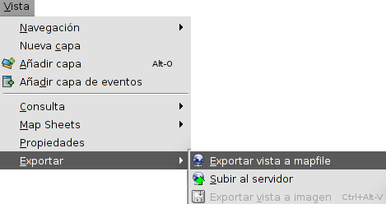
Las herramientas disponibles son:
Icono | Herramienta | Tecla rápida | Descripción
 | Exportar Vista a mapfile |  | Permite exportar la Vista a mapfile (MapServer).
 | Subir al servidor |  | Permite la subida al servidor

1.2. Exportar Vista a mapfile
La interfaz es la siguiente:
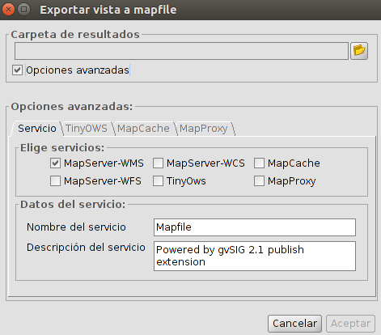
- Carpeta de resultados. Selección del directorio local de trabajo. Se puede tratar de un directorio nuevo (que creará si no existe), vacío o uno sobre el que ya se ha trabajado previamente (para poder unir varios trabajos en un único proyecto).
Si el directorio destino donde se va a almacenar el proyecto en el equipo local no está vacío, la aplicación permite elegir entre:
  - Sobreescribir: creará todos los ficheros necesarios para el proyecto, pudiendo cambiar el contenido de los ficheros anteriores si así fuera requerido.
  - Añadir: si se quiere añadir más información a un proyecto ya existente, sin perder la información previa.
  - Cancelar.
- Opciones avanzadas. Activando la casilla de verificación se despliegan las opciones avanzadas agrupadas en cuatro pestañas.
  - Servicio.
Elige servicios. Permite la selección de servicios. Se podrán marcar tantos como sean necesarios, realizándose la publicación de una sola vez. Cada servicio genera una subcarpeta con su nombre en el directorio del proyecto, dentro de la cual se generan los ficheros necesarios para el funcionamiento ese servicio concreto.
Datos del servicio. Permite indicar el nombre con el que se mostrará el servicio a los clientes y la descripción del mismo.
  - TinyOWS. Opciones del servicio TinyOWS.
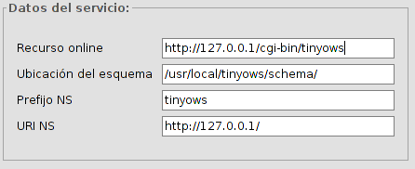
  - MapCache. Opciones del servicio MapCache.
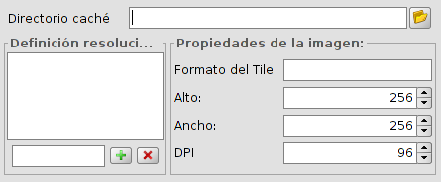
  - MapProxy. Opciones del servicio MapProxy.
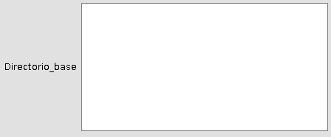

1.3. Edición manual de atributos específicos
En ocasiones, puede resultar interesante definir los parámetros con mayor precisión y ajustarse a las especificaciones propias que MapServer ofrece. Se proporcionan mecanismos para otorgar la posibilidad al usuario de completar dichas características a través de unos formularios.
Existen dos puntos de acceso a dicha funcionalidad:
- “Propiedades” de la Vista. Definirá las características del servicio de mapfile (correspondiente a la sección Map de Mapfile). En la ventana de “Propiedades de la Vista” hay cuatro pestañas: Mapserver, TinyOWS, MapCache, MapProxy.
MapServer | TinyOWS
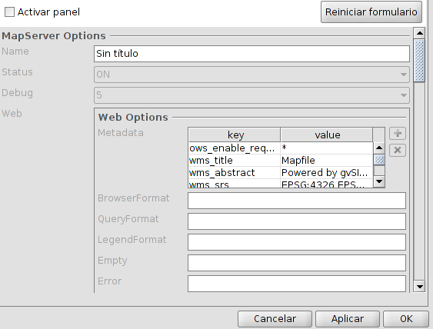 | 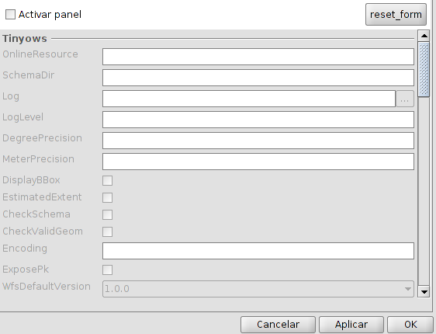
MapCache | MapProxy
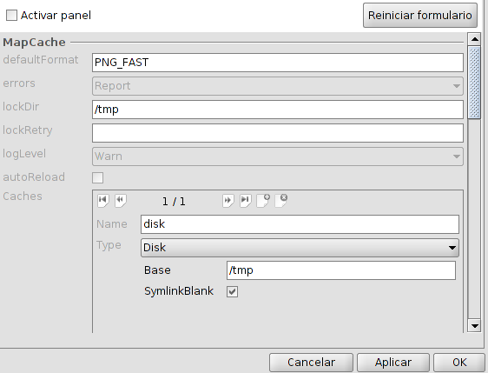 | 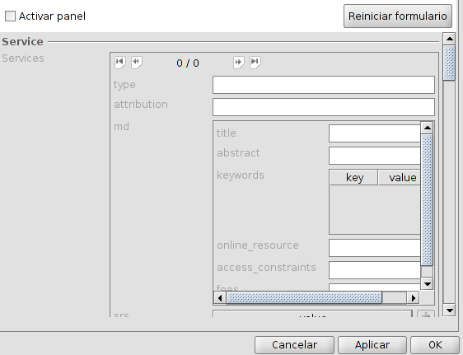
- “Propiedades” de la capa (para definir los atributos de MapFile de cada Layer).
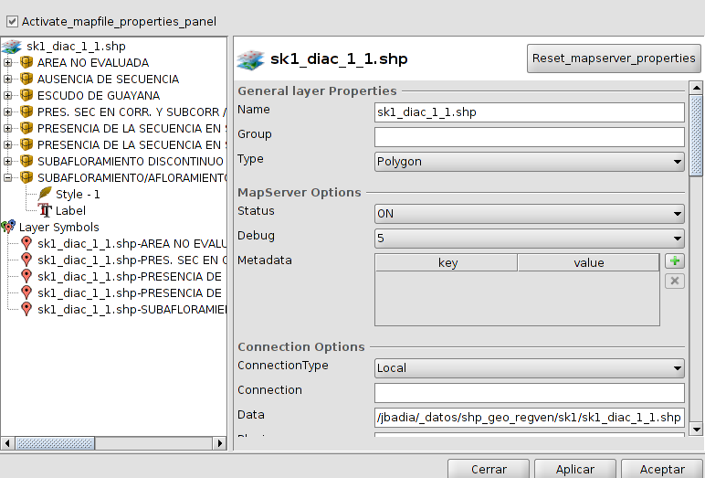
Existen mecanismos similares para definir los servicios de TinyOWS, MapProxy y MapCache.

1.4. Subir al servidor
Permite la subida del proyecto generado en local a su destino final en el servidor.
Visualmente presenta un menú muy parecido al de la herramienta de publicación, salvo por el hecho de que todas las opciones que hacen referencia a la generación del proyecto han desaparecido, debido a que no se va a generar la definición de ningún servicio más; únicamente se procederá a subir uno ya existente. Por lo tanto, sólo quedará indicar la carpeta del proyecto local que se desea subir al servidor y los parámetros de conexión del destino.
La interfaz es la siguiente:
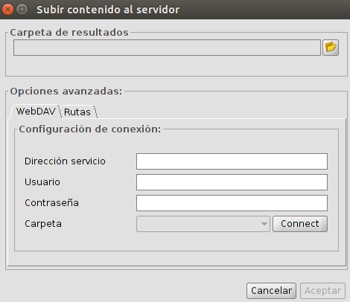
- Opciones avanzadas.
  - WebDAV. Conexión al servidor por WebDAV. Este procedimiento de publicar el proyecto generado en el servidor se puede hacer de forma automática a la vez que se crea el proyecto.
Para que la publicación se realice de forma automática, será necesario indicar la dirección destino para establecer la conexión WebDAV. En caso de ser un directorio con autenticación, se deberá facilitar también el usuario y contraseña.
Conectar. Realiza una comprobación de conexión, además de rellenar el menú de su izquierda con las subcarpetas que existen en la ruta especificada.
  - Rutas.
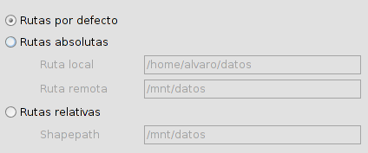
Para un correcto funcionamiento de los servicios, es necesario que los accesos a los recursos estén debidamente definidos. Para ello, existen tres posibilidades de definir las rutas a ellos:
    - Rutas por defecto: esta opción no altera las rutas a los recursos, poniéndolas tal cual en los ficheros de definición de los distintos servicios.
    - Rutas absolutas: adecuada si existe una correspondencia entre la ubicación de los ficheros en ambas máquinas (por ejemplo, los shapes se encuentran dentro de una carpeta que se llama 'datos' y tienen idéntica estructura de directorios en su interior), pero el acceso a dicha carpeta tiene rutas diferentes en cada máquina (por ejemplo, en local el directorio está en '/home/usuario/datos' y en el servidor está en '/mnt/datos').
Esta opción sustituirá en la configuración, las rutas a los accesos de la máquina local, por los del servidor.
    - Rutas relativas: Tomando como origen el fichero de configuración del servicio (el mapfile en el caso de MapServer), se puede establecer una ruta a los recursos a partir de éste usando una variable ShapePath.
Partiendo de dicho fichero, y añadiendo lo indicado en la variable ShapePath, se construirán el resto de rutas a los recursos.

